Jour 2 à Cannes : lamentations
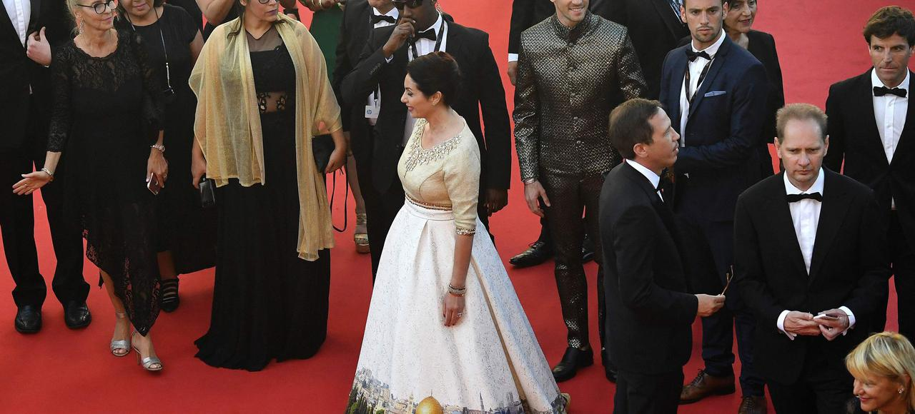
24H CROISETTE - Chaque jour, les envoyés spéciaux du Figaro racontent les instantanés de la 70e édition du Festival de Cannes.
Il y avait bien un ministre de la Culture, mercredi soir, sur le tapis rouge de Cannes. Deux, même. L'Italien Dario Franceschini, qui cultive une certaine ressemblance avec le cinéaste Nanni Moretti.
Et son homologue israélienne, Miri Regev, qui a troqué ses habituels tailleurs sombres contre une robe assez kitsch en hommage à Jérusalem, dont on célèbre la semaine prochaine les 50 ans de la réunification. Ancienne porte-parole de Tsahal, elle a pris un peu de hauteur sur les marches du Palais pour que les photographes puissent distinguer les motifs de sa toilette: les lieux saints du judaïsme et de l'islam, ainsi que la vieille ville. Un message clair de protestation envers les résolutions de l'Unesco niant le lien entre Israël et Jérusalem. On attend désormais de découvrir la tenue de Françoise Nyssen. Viendra-t-elle en Arlésienne?

